**TRƯỜNG ĐẠI HỌC BÁCH KHOA HÀ NỘI**

------o0o------

**Bài tập lớn môn THỰC TẬP KỸ THUẬT:**

Đề tài:

Sinh viên:

Đặng Ngọc Khuê ĐTLT.CNTT01 – K3 201910442

Lê Thành Minh ĐTLT.CNTT01 – K3 201910443

Viện: Đào tạo liên tục

Giảng viên hướng dẫn:

Hà Nội, 2020

Nội dung

1. Mở đầu 4

2.Phân công công việc trong nhóm 4

CHƯƠNG 1:KHẢO SÁT ĐẶC TẢ YÊU CẦU BÀI TOÁN 4

1.1 Mô tả yêu cầu bài toán 4

1.1.1 Yêu cầu hệ thống 4

1.1.2. Các chức năng chính 4

1.2. Biểu đồ USECASE 4

1.2.1 Các tác nhân của hệ thống 4

1.2.2 Các USECASE của hệ thống 4

1.2.3 Biểu đồ USECASE tổng quan 4

1.2.4 Biểu đồ USECASE phân rã mức 2 4

1.3. Đặc tả USECASE 4

1.3.1 Đặc tả USECASE chức năng đăng nhập 5

1.3.2 Đặc tả USECASE chức năng đăng ký 5

1.3.3 Đặc tả USECASE chức năng tìm kiếm trên danh sách 5

1.3.4 Đặc tả USECASE chức năng giới thiệu 5

1.3.5 Main Window 5

CHƯƠNG 2: PHÂN TÍCH VÀ THIẾT KẾ BÀI TOÁN 7

2.1. Cấu trúc dữ liệu 7

4.1. Cấu hình máy tính kiểm thử 7

4.1.1 Cấu hình của máy kiểm thử 1. 7

4.1.2 Cấu hình của máy kiểm thử 2. 7

4.2. Kịch bản thử nghiệm 8

4.2.1. Kịch bản kiểm thử cho Standard Calculator 8

4.2.2. Kịch bản kiểm thử cho Scientific Calculator 9

4.2.3 Kịch bản kiểm thử cho Programmer Calculator 10

4.2.4 Kịch bản kiểm thử cho Converter 12

2.2. Biểu đồ trình tự 12

2.1 Biểu đồ trình tự đăng nhập. 12

2.2 Biểu đồ trình tự đăng ký. 12

2.3 Tìm kiếm địa điểm. 12

2.3 Biểu đồ lớp 13

CHƯƠNG 3: CÔNG NGHỆ VÀ THUẬT TOÁN SỬ DỤNG 13

3.1 Ngôn ngữ lập trình 13

3.1.1 Giới thiệu về Java 13

3.1.2 IDE sử dụng 13

3.2 Hệ quản trị cơ sở dữ liệu Firebase 13

CHƯƠNG 4: KẾT QUẢ VÀ CHƯƠNG TRÌNH MINH HỌA 13

Tài liệu tham khảo 13

# MỞ ĐẦU

* ***Đề tài:*** Xây dựng ứng dụng giới thiệu quán trà cho điện thoại thông minh sử dụng hệ điều hành android.
* ***Kết quả cần đạt:*** Thực hiện được các chức năng sau:
  + Đọc vị trí người dùng (nếu được cho phép) và giới thiệu các quán trà ở gần đó hoặc giới thiệu các quán trà phổ biến
  + Người dùng có thể tìm kiếm và xem chi tiết các quán trà nhờ vào các từ khóa liên quan (như loại trà, tên quán,…)
  + Người dùng có thể xem vị trí và đương đi đến quán nhờ vào chỉ dẫn trên bản đồ
* ***Nội dung đề tài:***
  + Thiết kế ứng dụng: Mô tả các thiết kế của ứng dụng (các biểu đồ ca sử dụng, biểu đồ tuần tự)
  + Xây dựng chương trình: Mô tả cấu trúc và đặc tả các lớp của ứng dụng
  + Cài đặt và kiểm thử: Mô tả việc cài đặt chương trình, các kịch bản thử nghiệm và kết quả thử nghiệm chương trình

# Phân công công việc trong nhóm

|  |  |  |
| --- | --- | --- |
| Họ và tên | Công việc |  |
| Đặng Ngọc Khuê | Phân tích và xác định yêu cầu từ đề tài  Thiết kế cơ sở dữ liệu liên quan đến địa điểm giới thiệu.  Thiết kế UI và xây dựng các chức năng liên quan đến giới thiệu địa điểm |  |
| Lê THành Minh | Phân tích và xác định yêu cầu từ đề tài  Thiết kế cơ sở dữ liệu liên quan đến người dung  Thiết kế UI và xây dựng các chwung năng liên quan đến người dùng |  |

# CHƯƠNG 1:KHẢO SÁT ĐẶC TẢ YÊU CẦU BÀI TOÁN

## 1.1 Mô tả yêu cầu bài toán

### 1.1.1 Yêu cầu hệ thống

### Xây dựng chương trình giới thiệu các địa điểm quán trà .

### Chương trình có yêu cầu đăng nhập

### Chương trình có thể đưa ra danh sách các địa điểm dựa theo khoảng cách từ người dùng đến địa điểm đó

### Chương trình có chức năng tìm kiếm theo tên và địa chỉ

### Chương trình có thể hiển thị thông tin liên quan đến địa điểm và hiển thị địa điểm đó và địa điểm người dùng lên trên bản đồ

### Chương trình có thể hiển thị toàn bộ các địa điểm ở trên cơ sở dữ liệu và địa điểm người dùng lên trên map

### 1.1.2. Các chức năng chính

Chức năng tìm kiếm địa điểm theo từ khóa

Chức năng hiển thị danh sách các địa điểm

Chức năng hiển thị địa điểm trên Map

## 1.2. Biểu đồ USECASE

### 1.2.1. Các tác nhân của hệ thống

|  |  |  |
| --- | --- | --- |
| STT | Tên tác nhân | Chức năng |
| 1 | Admin | Quản trị hệ thống Cập nhật địa điểm  Thêm mới/xóa địa điểm  Thay đổi thông tin người dung |
| 2 | Member/Guest | Tìm kiếm địa điểm |

### 1.2.2. Các USECASE của hệ thống

Các USECASE chính

|  |  |  |
| --- | --- | --- |
| STT | Tên | Ý nghĩa |
| 1 | Đăng nhập | Người dung đăng nhập để sử dụng chương trình |
| 2 | Đăng ký | Thêm người dùng vào hệ thống |
| 3 | Thống kê | Hiển thị danh sách các địa điểm cho người dùng |
| 4 | Tìm kiếm | Tìm kiếm dữ liệu trên hệ thống |
| 5 | Chỉ hướng | Hiển thị vị trí trên map |

Các USECASE con:

USECASE tìm kiếm

|  |  |  |
| --- | --- | --- |
| STT | Tên | Ý nghĩa |
| 1 | Tìm kiếm theo tên | Người dùng nhập từ khóa tên để hệ thống hiển thị dữ liệu phù hợp |
| 2 | Tìm kiếm theo địa chỉ | Người dùng nhập từ khóa địa chỉ để hệ thống hiển thị dữ liệu phù hợp |

USECASE hiển thị danh sách

|  |  |  |
| --- | --- | --- |
| STT | Tên | Ý nghĩa |
| 1 | Hiển thị danh sách | Hiển thị danh sách thống kê |
| 2 | Hiển thị trên bản map | Hiển thị các điểm ở trên map |

### 1.2.3. Biểu đồ USECASE tổng quan

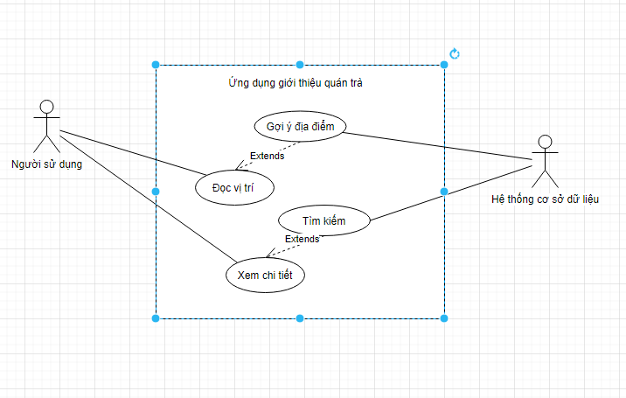

### 1.2.4. Biểu đồ USECASE phân rã mức 2

#### 1.2.4.1. Biểu đồ USECASE về đăng nhập:

Tác nhân: Member

Hệ thống: đăng nhập

Mô tả:

Người dùng nhập tên người dùng và mật khẩu vào chương trình.

Chương tình tìm kiếm và so sánh tài khoản tương ứng trong cơ sở dữ liệu

Nếu tài khoản đúng thì chương tình sẽ hiển thị giao diện chính

#### 1.2.4.2 Biểu đồ USECASE về đăng kí

Tác nhân: Người dùng

Hệ thống: Đăng kí

Mô tả

Người dùng đăng kí tài khoản với chương tình để có thể sử dụng

Hệ thống ghi nhận thông tin và câp tài khoản mới

#### 1.2.4.3. Biểu đồ USECASE về tìm kiếm

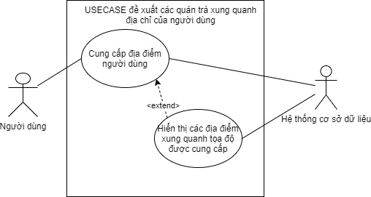

Tác nhân: Member, Admin

Hệ thống: tìm kiếm theo từ tên và địa chỉ

Mô tả:

Người dùng sử dụng chức năng tìm kiếm

Người dùng nhập từ khóa

Chương trình trả lại các địa điểm phù hợp

#### 1.2.4.4. Biểu đồ USECASE về hiển thị danh sách

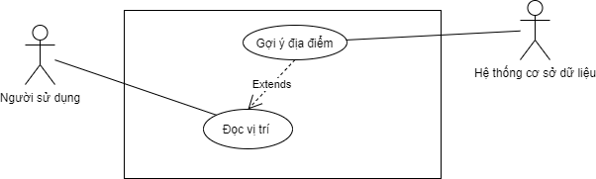

Tác nhân: Member, Admin

Hệ thống: Hiển thị danh sách theo khoảng cách

Mô tả:

Người dùng sử dụng chức năng hiển thị danh sách

Người dùng cấp quyền truy xuất vị trí người dùng

Chương trình trả lại các địa điểm sắp xếp theo khoảng cách từ người dùng đến địa điểm

#### 1.2.4.5. Biểu đồ USECASE về hiển thị thông tin chi tiết của địa điểm

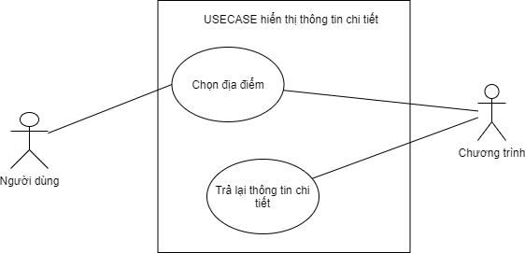

Tác nhân: Member, Admin

Hệ thống: Hiển thị thông tin chi tiết của địa điểm

Mô tả:

Người dùng chọn địa điểm phù hợp

Chương trình hiển thị thông tin chi tiết của địa điểm cho người dùng

## 1.3. Đặc tả USECASE

### 1.3.1. Đặc tả USECASE chức năng đăng nhập

### 1.3.2. Đặc tả USECASE chức năng đăng ký

### 1.3.3. Đặc tả USECASE chức năng tìm kiếm

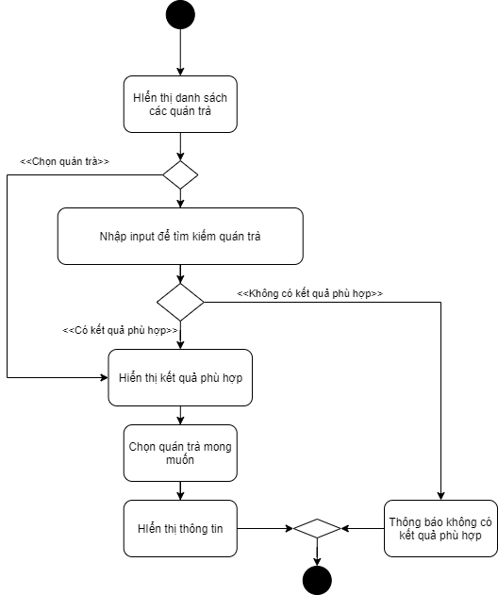

### 1.3.4. Đặc tả USECASE chức năng hiển thị danh sách các địa điểm

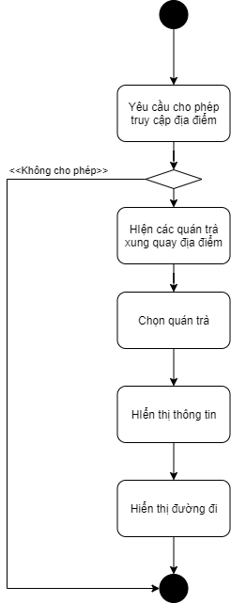

# CHƯƠNG 2: PHÂN TÍCH VÀ THIẾT KẾ BÀI TOÁN

## 2.1. Cấu trúc dữ liệu

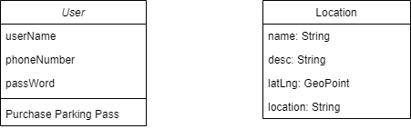

## 2.2. Biểu đồ trình tự

### 2.1. Biểu đồ trình tự đăng nhập.

### 2.2. Biểu đồ trình tự đăng ký.

### 2.3. Tìm kiếm địa điểm.

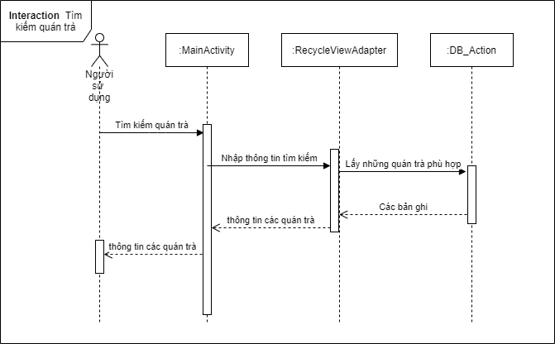

### 2.4. Biểu đồ trình tự gợi ý địa điểm.

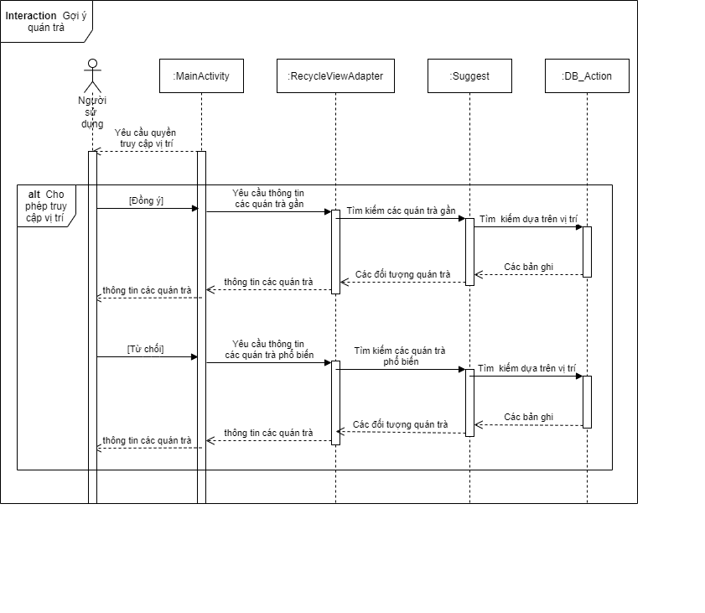

## 2.3 Biểu đồ lớp

### 2.3.1 Đối với hệ thống SignIn_SignUp

### 2.31 Đối với hệ thống giới địa điểm

Các lớp này nhằm phục vụ việc hiển thị giao diện, điều khiển và thực thi chức năng liên quan đến việc giới thiệu và tìm kiếm địa điểm

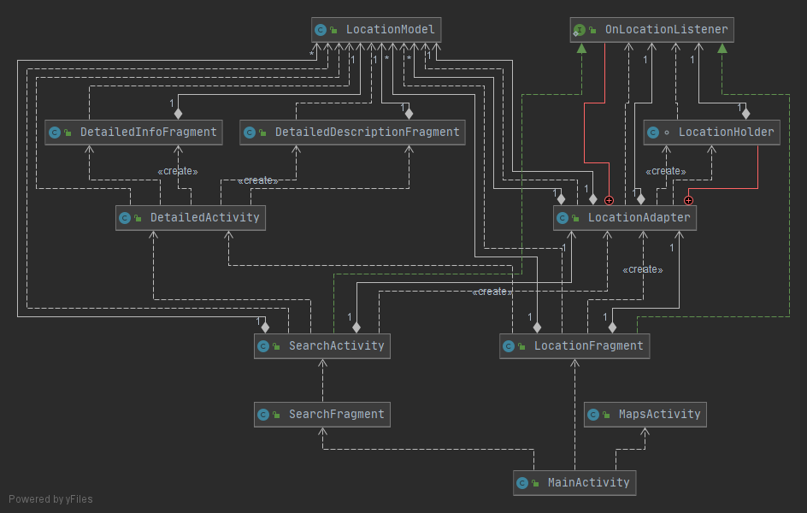

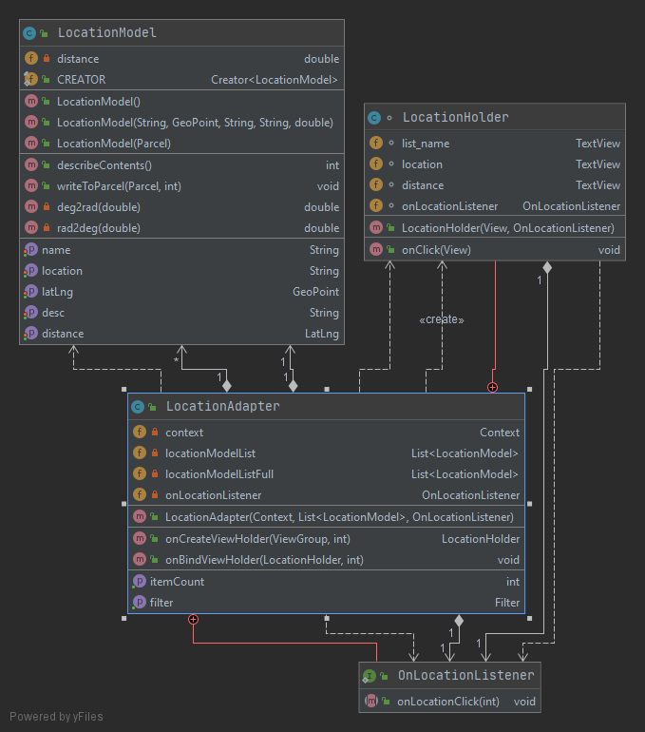

LocationModel là class nhằm dữ data từ database

LocationAdapter là class control nhằm thực thi hiển thị và filter dữ liệu.

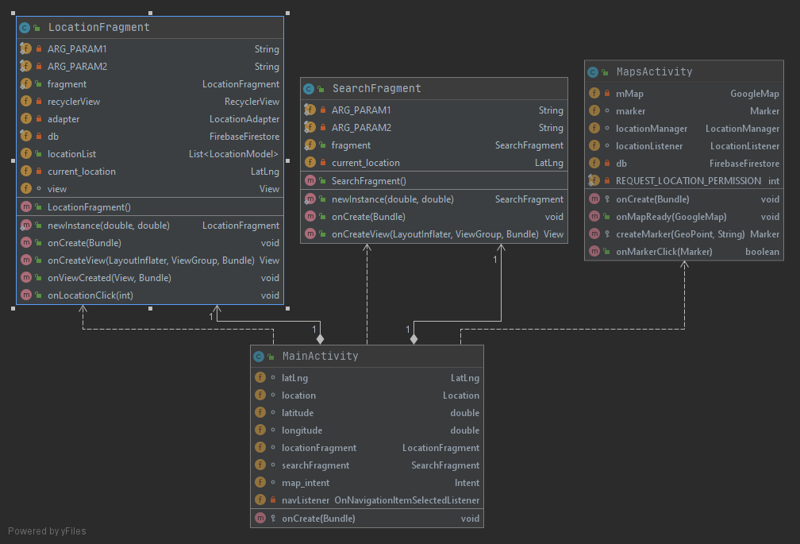

Lớp MainActivity là lớp giao diện trang chính, sau khi đăng nhập. Lớp này sẽ hiện thị các fragment chứa các chức năng: tìm kiếm, hiển thị danh sách và hiển thị map. Với SearchFragment chứ đường dẫn tới SearchActivity(Theo design ban đầu thì trên SearchFragment sẽ có các button để chọn query tìm kiếm). LocationFragment chứa danh sách các địa điểm được sắp xếp theo khoảng cách gần nhất với users.

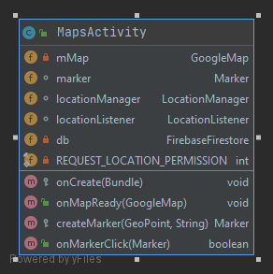

MapsActivty hiện thị các địa điểm xung quanh người dùng

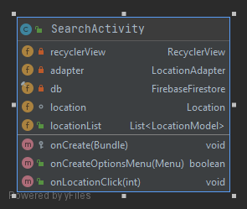

SearchActivty lấy dữ liệu dựa theo query đã chọn và cho phép người dung tìm kiếm địa điểm dựa trên tên hoặc địa chỉ từ data có được thoe query đã chọn

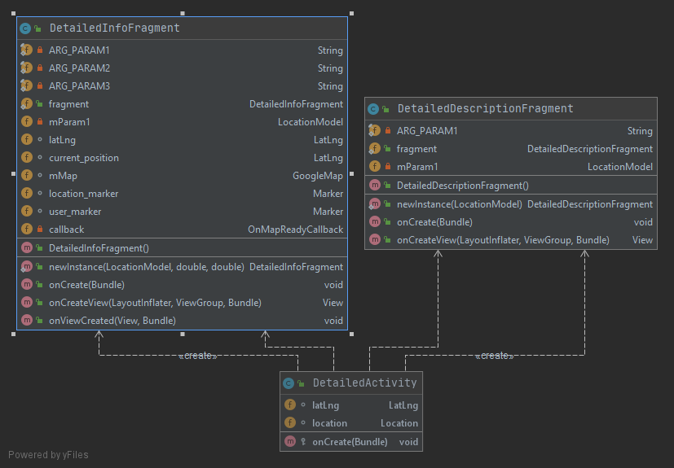

DetailedActivty hiển thị thông tin chi tiết của địa iểm. Với DetailDescriptionFragment sẽ hiển thị các thông tin như mô tả địa điểm, tên địa điểm và địa chỉ chi tiết. DetailedInfoFragment sẽ hiển thị vị trí người dùng và địa điểm.

# CHƯƠNG 3: CÔNG NGHỆ VÀ THUẬT TOÁN SỬ DỤNG

Để xay dựng chương trình, nhóm đã sử dụng ngôn ngữ lập trình Java để lập trình về hệ quản trị cơ sở dữ liệu Firebase-Firestore để quản lí cơ sở dữ liệu. Do Firebase phát triển bởi Google nên việc kết nối giữa Firebase-Firestore và Java được thực hiện qua các thư viện có sẵn của Java Android.

## 3.1 Ngôn ngữ lập trình

### 3.1.1 Giới thiệu về Java

Java là một ngôn ngữ lập trình hướng đối tượng (OOP). Khác với phần lớn ngôn ngữ lập trình thông thường, thay vì biên dịch mã nguồn thành mã máy hoặc thông dịch mã nguồn khi chạy, Java được thiết kế để biên dịch mã nguồn thành bytecode, bytecode sau đó sẽ được môi trường thực thi chạy. Bằng cách này, Java thường chạy nhanh hơn ngôn ngữ lập trình thông dịch khác như Pythorn, Perl, PHP ,… Cú pháp Java được vay mượn nhiều từ C và C++ nhưng có cú pháp hướng đối tượng đơn giản hơn và ít tính năng xứ lý cấp thấp hơn.

Một số đặc điểm nổi bật của ngôn ngữ lập trình Java:

### 3.1.2 IDE sử dụng

IDE được nhóm sử dụng là Intellij IDEA Ultimate và Android Studio để viết cương trình. Cả 2 IDE đều hỗ trợ lập trình với ngôn ngữ Java trên Android.

## 3.2 Hệ quản trị cơ sở dữ liệu Firebase

Chương trình sử dụng Cloud Firestore của Firebase làm hệ cơ sở dữ liệu. Hệ cơ sở dữ liệu này được lưu và quản lý dưới dạng tài liệu(documents) và được tổ chức thành bộ(collections) như sau :

Mô tả cơ sở dữ liệu :

Gồm 2 collection là Location và users. Với location chứa thông tin về địa điểm và users chứa thông tin về người dùng.

Nội dung của các document trong collection Location :

Desc : Chứa nội dung miêu tả về địa điểm

latLNg : Chứa tọa độ(kinh độ và vĩ độ) của địa điểm đó, giúp cho việc hiển thị và tính khoảng cách từ người dùng đến địa điểm đó

Location : hiển thị địa chỉ của địa điểm

Name : là tên địa điểm

Nội dung của các document trong collection users :

Password : chứa password của user

phoneNumbers : số điện thoại

userNames : chứa user ‘sname

# CHƯƠNG 4: KẾT QUẢ VÀ CHƯƠNG TRÌNH MINH HỌA

## 4.1 Kết quả chương trình minh họa

Qua một thời gian tìm hiểu và xây dựng, nhóm đã hoàn thành chương trình minh họa cho phân tích và thiết kế ở trên.

Kết quả chương trình minh họa

Đã kết nỗi được giữa việc ứng dụng xây dựng chương tình bằng Java trên Android với hệ quản trị cơ sở dữ liệu Firebase, có thể truy xuất dữ liệu của cơ sơ dữ liệu thông qua chương trình.

Xây dựng hệ thống với đầy đủ csac chức năng cho người dùng.

Chương trình có chức năng chính:

Cho phép đăng nhập hệ thống với các tài khoản đã đăng kí.

Cho phép đăng kí tài khoản mới trực tiếp trên giao diện khởi động chương trình

Cho phép người có thể bỏ qua đăng nhập và đăng kí để vào màn hình chính

Cho phép người dùng xem danh sách các địa điểm được sắp xếp dựa trên khoảng cách từ địa điểm đến người dùng

Cho phép người dùng tìm kiếm địa điểm dựa trên tên và địa chỉ của địa điểm

## 4.2 Giao diện chương trình

Giao diện khởi động

Giao diện đăng nhập

Giao diện đăng ký

Giao diện chính

Giao diện tìm kiếm

Giao diện map

Giao diện thông tin chi tiết

# CHƯƠNG 5: KẾT LUẬN VÀ HƯỚNG PHÁT TRIỂN

## 5.1 Kết luận:

### 5.1.1. Kết quản đạt được:

Qua quá trình chạy thử, rushed job, khủng hoảng do gặp bug, nhóm đã hoàn thành đề tài đúng thời gian và đạt được kết quả.

-Phần mềm chạy được.

### 5.1.2.Hạn chế

CÒn nhiều memory leak

Chưa tận dụng được MVC

Tính năng chưa hoàn thiện và thiếu nhiều so với design ban đầu

Chức năng tìm kiếm hạn chế

Thông tin về địa điểm còn thiếu

Chưa kết nỗi được giữa người dùng và địa điểm

## 5.2.Hướng phát triển

# Tài liệu tham khảo